ARQUEOLOGÍA HISTÓRICA DEL SITIO HOTEL ARGENTINO,
RÍO GRANDE, TIERRA DEL FUEGO (SEGUNDA PARTE)
ENCUADRE ARQUEOLÓGICO

Carlos Baldasarre, Xavier Perussich∗

RESUMEN

En el presente trabajo tratamos de demostrar cómo fue que la primitiva “aldea costera” de Río Grande, en algún momento, rotó su paisaje originario para formar hoy otro: una ciudad de espaldas al mar. Escogimos el Hotel Argentino, uno de los primeros hoteles de la zona que aún se mantiene en actividad, para emplear diversas estrategias de visualización que nos permitieran detectar las confrontaciones sociales que dieron como resultado los diferentes paisajes y rescatar los que se encuentran aún presentes. Además, deseamos mostrar cuáles fueron los cambios producidos en la vida cotidiana de los habitantes originales, y cuál fue la utilización hecha por ellos de los espacios / paisajes, a medida que los fueron desarrollando.

2.0) ESTUARIO Y DESEMBOCADURA DEL RÍO GRANDE

La desembocadura del río Grande es un área con régimen macromareal, de una amplitud máxima de 8,4 m. Las playas y formas litorales están constituidas por sedimentos clásticos gruesos. La boca de mareas del río está orientada al nordeste y en la margen meridional de ésta se encuentra la espiga denominada Punta Popper, con prolongación hacia el noroeste. Al frente, observamos una extensa plataforma de abrasión, expuesta en bajamares de sicigias con unos 3000 m de progresión al este.
Entre la desembocadura del río y Cabo Domingo (15 km al noreste) se desarrolla una planicie de cordones litorales de aproximadamente 250 m de ancho, paralelos a la costa actual y ubicados al pie de una playa de grava elevada del Pleistoceno (Formación La Sara). Estos cordones crecen al sureste, internándose en el estuario, mientras que la playa actual está constituida por arena gruesa, grava fina y mediana.
La amplitud de las temperaturas medias mensuales es de 10,8º C; la caída de agua se produce en forma de lluvia, nieve y granizo, con un promedio anual de 340 mm. Los vientos son predominantes del oeste (39,33 % anual y una media de 33 km/ hora) con máximas en marzo y octubre.
El río Grande es el de mayor caudal de Tierra del Fuego y con una cuenca de 7000 km2 atraviesa la isla de oeste a este, volviéndose un río meandroso de llanura hacia su desembocadura. Dicho caudal es reducido la mayor parte del año, especialmente a finales de verano, mientras que en invierno se produce el congelamiento a partir de 5 km hacia el interior de la isla. El contenido de sedimentos en suspensión es muy bajo y, consecuentemente, el promedio de sedimentación.
Dentro de la playa Atlántica se pueden reconocer cuatro zonas:
a) Playa de Tormenta: ubicada sobre las pleamares ordinarias
b) Zona intermareal alta: sometida a la acción de mareas todo el año, pendientes de 5º y 7º
c) Zona intermareal baja: arenosa, con pendiente menor a 1º
d) Zona intermareal baja fangosa: extensa plataforma sub horizontal con pendiente menor a
1º.
En el interior del estuario, si bien las pleamares no sufren cambios significativos, las bajamares son más altas debido a la escasa profundidad, a la conformación topográfica del lecho del estuario y a la influencia del río que asegura un nivel mínimo de agua.
Debido a los fuertes vientos del oeste el clima de olas resulta benigno, la altura media de las olas es de 1 m con intervalos de 10 seg. En bajamar, la extensa y subhorizontal zona intermareal baja queda expuesta. Este estuario experimentó su ciclo evolutivo a partir de la inundación de un amplio valle fluvioglacial durante la trasgresión del Pleistoceno tardío y posterior desarrollo de las facies regresivas, continuando con la trasgresión del Holoceno y un nivel relativo del mar de 2 m por encima del actual, 5000 años AP. La tendencia histórica del lecho del canal en la boca de marea del río es poco significativa, modificándose el área del flujo por erosión o acumulación en la sección distal de la espiga, lo que evidencia un estadio senil de su evolución. (Bujalesky, Gustavo. G, 1997)
En suma, el sitio que nos ocupa se encuentra en los 53º 47’ 367” de Latitud Sur y 57º 41’ 532” de Longitud Oeste, sobre la zona intermareal alta de la última trasgresión del Holoceno, formada por gravas, arenas finas y medianas con aporte de fango de la planicie de abrasión del Terciario ya mencionada. Aproximadamente unos 40 m hacia el nordeste concluye el último cordón litoral de la margen norte del río Grande, surgiendo éstos nuevamente sobre la margen sur perdiéndose luego hacia el sureste, en el interior del estuario, a la altura de Cabo Peña. Ver Anexo 1.1.

2.1) EL ESCENARIO Y LA CONFORMACIÓN DE UN PAISAJE

Es oportuno aclarar que todo lo expresado en el apartado anterior es sólo la descripción geológica y geomorfológica de la zona, no la de un paisaje socialmente construido. Para que éste sea tal, en primer lugar, debe ser construido como objeto; y como todos sabemos ningún objeto se preexiste a sí mismo (Foucault, M 2004). En segundo lugar, para ser objeto “paisaje”, antes tiene que ser una cualidad (Vitale, A. 2002; Marafioti, R. 2004) En tercer lugar, y a partir de esto último, para que se pongan en juego los argumentos y sus relaciones, que contribuyen a la formación de un paisaje socialmente construido, son necesarias estrategias (Foucault, M 2004). En este caso se trata de estrategias de visibilización, las cuales deber ser entendidas como la acción humana que conforma un paisaje propio y aprendido socialmente. (Criado Boado 1996)
De las cuatro estrategias propuestas por el último autor, tres se presentan en el desarrollo de aldea a ciudad en la localidad de Río Grande.
La primera es la de Ocultación, definida como una estrategia consciente de invisibilización de los resultados y efectos de la acción humana, luego Inhibición, o la ausencia de una actitud consciente de visibilización de los mismos resultados. Por ultimo Exhibición, donde los resultados y efectos de la acción son conscientes dentro del presente social.
Indudablemente, para cumplir con la última estrategia, las edificaciones tienen que ser planteadas desde un doble propósito táctico: ser percibidas en el medio y desde ellas obtener un amplio dominio visual sobre el entorno. Cabe destacar que las mencionadas estrategias actúan dentro de la sociedad en forma conjunta y permanente.
Tomemos como ejemplo la narrativa del piloto Rufino L. Cambaceres, de la Aeroposta Argentina S.A, a raíz de su primera incursión a Tierra del Fuego (1931):

“La topografía de Tierra del Fuego, en esa parte casi sin ondulaciones tiene semejanza con la campiña de la Provincia de Buenos Aires; únicamente el aire fuerte y frío llevaba a la realidad del paralelo 53º. El vuelo a poca altura permitía apreciar la calidad del ganado que se cría exuberante... Cercanos se observan los tejados de Río Grande. El fuerte viento sacudía el avión. En la desembocadura de río, apenas señalada por la presencia de un centenar de construcciones, la población espera el arribo...” (Rufino Luro Cambaceres: 1956)

De ese centenar de construcciones situémonos en la del hotel. Notaríamos para la época de su emplazamiento original, que la visibilidad era de 360º.
Su frente, al oeste, permitía observar la margen sur, la desembocadura del río, sus meandros. Cabo Peña a la distancia y con cierta restricción por la pendiente, al noroeste las suaves ondulaciones de la terraza fueguina.
El contrafrente y su terreno circundante ofrecían su perfil al Océano, con Cabo Domingo al noreste, Punta Popper y de nuevo Cabo Peña de fondo. Para el viajero por tierra, aire o incluso mar, la aldea y dentro de ella el Hotel Argentino, eran punto de referencia confiable dentro de la vastedad del sector norte fueguino.
Con el transcurrir del tiempo y el gradual paso a ciudad (tras el replanteo urbano realizado por Andrés de Jesús Varela en la segunda década del siglo XX) se rompe el equilibrio de inter juego entre estrategias. Como resultado de esta confrontación prevalecen las estrategias de inhibición y ocultación por sobre las de exhibición. Se pierde el paisaje original.
Lo que hemos tratado de plantear en este apartado y en el anterior, a modo de introducción, es cómo sobre un “escenario natural” surgió una “escenificación ad-hoc”, al principio de cara al océano, a modo de una típica aldea costera. Formulada inicialmente por Varela, modifica gradualmente el “flujo”social y de paisaje hacia el interior de la isla, a punto tal que, de acuerdo al relato de los antiguos pobladores, resulta difícil ubicarse hoy en el escenario planteado por éstos. Inclusive comerciantes de aquella época, asentados en la manzana 57 (frente al H.A.) llegaron a plantearse en 1960/70 el traslado hacia ¿el centro? por sentirse “aislados” de la comunidad. Si nos fijamos en la Foto 1 (Ver anexo 1.2) observamos que el trazado de la plaza principal se encuentra desplazado hacia el noroeste con respecto al previsto por Varela (Manzana 33 a cambio de la 44), lo que significó que el paisaje en formación anterior sufriera un cambio abrupto al determinar la Comisión de Fomento (Acta Nº 77 del 18 de Febrero de 1937) el cambio de asentamiento de la “futura plaza del Pueblo”, por razones que se exponen en el mencionado documento.
Tampoco quiere decir que la ciudad no pueda percibirse en el medio, sino que el paisaje social se ha volcado hacia el interior y rotado sobre sí mismo, transformándose en un paisaje netamente urbano.
Volviendo al hotel, debemos tomar en cuenta que tales “escenografias” se encuentran todavía presentes, lo que nos obliga – durante la presente investigación – a estar atentos sobre cuáles de aquellos paisajes estamos trabajando.
El ¿cómo y por qué? es demasiado vasto y complejo para este solo sitio, excediendo con mucho la intención de esta contribución.

2.2) MUESTREO Y PLANTEO DE LAS CUADRÍCULAS (Ver Anexo 2)

Tras el fraccionamiento de la primitiva edificación y el área circundante (nuevo cambio de paisaje), el remanente de terreno aún ocupado por el hotel presenta un frente de 30 m hacia el oeste; el lateral sur, lindero con una dependencia de gobierno, 38.30 m; en el opuesto, lado norte, limita con los fraccionamientos antes mencionados, y en el contrafrente, se levanta actualmente la medianera que separa el terreno del patio y talleres municipales (lado este), lo cual arroja una superficie total de 1149 m2. La superficie cubierta por las construcciones (hotel, lavadero y ampliación) ocupa 400,33 m2 y la descubierta restante es de 749 m2. De ésta escogimos el ángulo sureste, sobre el que trazamos en forma imaginaria tres sectores: A,B, C, sumando 367,48 m2.
Según la narración de los informantes, este sector parece haber servido para múltiples propósitos, como depósito de materiales de construcción, ubicación de las letrinas, pozo de agua, gallinero y, con bastante regularidad, para la horticultura, como parece haber sucedido hasta épocas recientes. En gran parte, esto nos hizo pensar en la posibilidad de un terreno rellenado y nivelado, siempre tomando en cuenta las características de la zona intermareal alta.
Metodológicamente, dispusimos realizar sondeos de 0, 30 x 0, 30 x 0, 30 m para disponer de una visión controlada y focalizada, adoptando la figura de un triangulo o en “zigzag”, con una equidistancia de 3 m. Tras treinta y dos sondeos, sumados a la recolección superficial, obtuvimos 667 elementos o unidades, entre los cuales destacan 397 óseos, 72 fragmentos de vidrio, 45 metales varios y 13 fragmentos de loza.
Como consecuencia de esto, planteamos seis cuadrículas; cada una fue explorada por decapado, estableciéndose niveles artificiales cada 0, 10 m, excepto en la Cuad. 5 donde se lo hizo cada 0, 20 m, por tratarse de un relleno.
Sin detenernos demasiado en lo descriptivo, las características estratigráficas fueron las siguientes: Cuadrícula Nº 1: a partir de los sondeos 23, 25, 29 y con rumbo NE-SW, explorada hasta 0, 54 m de profundidad, presentó cuatro niveles generales y uno particular. El primero o piso actual, eólico, de 0, 04 m de potencia, seguido por un relleno antrópico de granulometría variada de color marrón y 0, 20 m de espesor, cortado en el sector central de oeste a este por un conglomerado de igual origen y de 0, 07m de potencia, el cual apoyaba sobre una pila de escombros que es a su vez, en cierta forma, parte del techo del pozo de agua hallado en el sector norte de esta cuadrícula.
El mismo comienza en el nivel 4 y, socavado sobre el sedimento natural, posee forma de paralelogramo, con una estructura (en la parte superior al menos) de chapa y entablado de madera. Ver Anexo 5.5
Sobre el sector sur, a los 0, 20 m, apareció una capa de ceniza de 0, 03 y 0, 05 m de potencia, orientada hacia el sureste. Debajo, un sedimento color gris oscuro de granulometría variada, en la cual a partir de los 0, 40 m de profundidad, hallamos clastos de roca arenisca de diferentes tamaños (superando siempre los 0, 10 m x 0, 10 m) dispuestos irregularmente.
A lo último, un sedimento de arena fangosa de color amarillo verdoso de depositación natural, en la cual fue excavado el pozo de agua.
Cuadrículas Nº 2, 3, 4: dispuestas a modo de transecta y con un rumbo general NW-SE. La Cuad. 2 presento tres sedimentos bien marcados, uno superior de 0, 20 m de potencia, color gris, que se corresponde con el suelo actual, seguido de otro de color gris amarillento de 0, 25 a 0, 30 m de potencia, donde se halló la mayor parte de los materiales. En la base y apoyando sobre el estrato natural de color amarillo verdoso ya descrito, las mismas rocas de arenisca mencionadas, aunque de mayor tamaño a las anteriores.
La Cuad. 3, a su vez, mostró un sedimento superior de 0, 15 m de potencia, color gris, también suelo actual. Por debajo, el mismo gris amarillento de la anterior, luego y más abajo, otro de 0, 10 m, arenoso castaño a negro, con materiales y rocas apoyando sobre el natural amarillo.
La Cuad. 4 mostró el mismo suelo actual, gris, seguido del gris amarillento, este último con rocas en su base sobre el natural amarillo. Sobre el sector sur presentó una intervención o pozo de realización antrópica , con abundante material de relleno y la misma arena gris de cimentación.
Sobre el sector norte se observa el perfil natural con la arena amarillo verdosa de 0, 20 de potencia, seguida de un sedimento de pedregullo de 0, 10 m de potencia color gris muy suelto, aparece luego nuevamente la amarilla expuesta por 0, 15 m de profundidad, en la que termina nuestra intervención. El promedio de profundidad es Cuad. 2 y 3: 0, 45 m; Cuad 4: 0, 80 m.
Cuadrícula Nº 5: el piso actual seguido del sedimento gris amarillento, el cual presentó por debajo una capa de ceniza (Ver Columnas Estratigráficas). Un relleno masivo le siguió a ésta, con una potencia de 0, 25 m dentro de un pozo de origen antrópico preexistente. Ver Anexo 5.6
Cuadrícula Nº 6: el piso actual, luego un estrato de relleno o contrapiso de pedregullo de origen antrópico de 0, 20 m de potencia. Luego, un estrato de arena castaña a negra, con rocas de arenisca en la base, sobre el sedimento natural amarillo, dentro de éste una especie de lente de 0, 10 m de potencia, con una gran cantidad de restos óseos y un diámetro no mayor a los 0, 50 m.
El promedio de profundidad alcanzado fue de 0, 56 m con respecto al piso actual, de 0, 93 m con respecto al nivel 0; y de 1, 24 m respecto al punto fijo catastral más cercano, que es de 9, 21 m.s.n.m.

2.3) ANÁLISIS DE LOS MATERIALES

Debemos tomar en cuenta que los materiales y objetos arqueológicos poseen dos tipos de significado en un contexto dado. Uno, intrínseco, basado en sus características de producción, comercialización y/o aprovisionamiento, y consumo (analizado sobre la base de caracterización tipológica y funcional). Mientras que el otro se refiere al significado simbólico de los mismos, es decir, a su importancia cualitativa en una sociedad, merced a los contenidos y conceptos socioculturales que justifican las razones de su presencia.
Vistos en conjunto, lo que se pretende establecer son las relaciones de significación que permitan interpretar dicho contexto (Hodder Ian, 1990).
El lugar donde estos materiales se depositaron, o contexto de depositación, también debe ser analizado bajo los mismos parámetros, debido a que en la práctica son objetivaciones humanas tomadas de aquella apropiación social del paisaje que narráramos anteriormente.
Entonces, por un lado tenemos los objetos y elementos de la cultura material o componente y, por el otro, los contextos donde éstos se hallan depositados, divididos por un lado en receptor y por el otro en intrusivo o modificador.
Sobre el primero (contexto receptor) ya hemos venido hablando en el apartado de paisaje, en cuanto al segundo (contexto modificador), se subdivide en contextos de depositación primaria y secundaria. El secundario es más bien aleatorio, no volitivo, y se conforma a partir del descarte cotidiano de elementos, arrojados al azar y en concordancia con la estrategia de inhibición antes mencionada. Además de poco intrusito, no está acotado en el espacio ni en el tiempo.
En cuanto al primario, podemos decir que hay una voluntad expresa de ocultar dichos elementos y, de acuerdo a tal estrategia, se forman basureros y rellenos. En general, vemos que los rellenos no están acotados en el espacio pero sí en el tiempo, mientras que los basureros están acotados en el espacio pero no en el tiempo, de ambos casos notamos su condición claramente intrusiva.
Se desprende de la última afirmación que, en el caso de los basureros, puede establecerse una relación vinculante en cuanto a la temporalidad del componente y su estratificación, mientras que en los rellenos no es recomendable establecer ese vínculo, ya que lo inmediato de la depositación no se relaciona con la temporalidad de los diversos elementos del componente; de hecho, ésta es la mejor manera de diferenciar a uno del otro. Por tal razón, y debido a la profusión de materiales, es que en la cuadrícula 5 dispusimos niveles artificiales de 0, 20 m.
De acuerdo a esto, los elementos pueden haber estado en uso o en diversos estados de depósito, y en ambos casos evidenciar distintos periodos de producción o consumo. Por otro lado, al momento de su conformación, se le une al depósito o relleno primario (a modo de matriz cimentadora), el producto de la formación del depósito o relleno secundario antes mencionado. De tal manera que las temporalidades y estados de conservación son completamente diferentes, lo que puede llevar a dataciones equivocadas.
Por su parte, el componente material también permite diferenciar a los contextos secundarios y primarios, para ello basta establecer el criterio de Unidad Integral Funcional (UIF), que establece que los elementos fragmentarios del secundario oscilen en un rango entre 0, 01 m x 0, 01m hasta 0, 07 m x 0, 06 m; y los del primario, parten desde esta última medida hasta el 100 % de la pieza, pasando por porcentuales del 30%, 50 %, etc. Por lo que la temporalidad del componente para el primero es mucho más amplia que en el segundo. (Perussich, X. 2000)
Por cultura material entendemos a todos aquellos elementos hallados en el registro arqueológico y que muestran evidencias de acción humana, lo mismo da que sea por producción a partir de la conversión de elementos tomados del medio (cerámica, vidrio, etc.) o bien para alimentos (huesos animales o desechos vegetales, para este caso).
De hecho, los hallados en este sitio son comunes a todo lugar histórico, reuniendo condiciones para ser analizados dentro de las categorías mencionadas.
Los principales registros fueron: hueso, valvas de moluscos, vidrio, loza y cerámica, metal y un conjunto de elementos de variada utilización, signada como varios.
- Óseo animal: de un total de 3124 huesos, 1266 pertenecen a Ovis sp. (Oveja) que sumados a los de difícil identificación y consignados como mammalia mediano (946) hacen un total de 2212 unidades (70, 81 % de la muestra) A renglón seguido, se destacan las Aves con 219 huesos ( 7% de la muestra); mammalia chico (conejo y otros roedores) con 97 piezas (3% de la muestra), y Peces, con 51 elementos (1.63 % de la muestra) Por su parte, los animales de mayor porte consignados como mammalia grande (Bos sp, vaca; Equus sp, caballo), comparados con los anteriormente mencionados, no reúnen una presencia significativa al alcanzar sólo un 2, 81 % de la totalidad de la muestra. Los niveles y cuadrículas con mayor concentración de material son comunes para toda la muestra ósea: Nivel 1 de la Cuad. 1; Nivel 5 de las cuadrículas 2, 3 y 4, Nivel 6 Cuad. 5 y Nivel 2 Cuad. 6.
- Moluscos: representados por Lapa fueguina (Patinigera fueguensis), Lapa (Fissurella sp), Mejillón (Mytilus edulis chilensis), Mejillín (Brachydontes purpuratus) y Cholga (Aulaconmya ater ater). El mejillón es el más profuso, con 379 elementos que representan el 75, 34% del total de la muestra referida, que asciende a 503 unidades; notándose la mayor concentración de los mismos en el Nivel 1 Cuad. 5
- Metal: arrojó la suma de 2469 elementos, entre los que llaman la atención 1673 clavos ( 67, 80 % de la muestra) y las 215 tapitas metálicas de gaseosas y/o cerveza (8, 7 % de la muestra), hallados en el Nivel 1, Cuad. 1; Nivel 5 Cuad 4; Niveles 2 y 3 Cuad. 5; y Nivel 2 Cuad. 6.
- Vidrios: suman 1820 elementos. De acuerdo al UIF, 443 superan los 0, 07 m (61 % de la muestra) y, entre éstos, 18 elementos remontan al 100%, 2 elementos al 50% y 1 elemento al 70%. Muestran signos de alteración por temperatura y golpes 48 elementos (2% de la muestra), algunos de ellos con signos de haber estado expuestos a la acción del agua por hallarse rodados. El resto de los fragmentos y “esquirlas” de vidrio, al no superar el tamaño antedicho, no permiten reconocimiento y clasificación. Por otro lado, cabe destacar la presencia de una gran cantidad de vidrios de botellas de vino y aceite, seguidos por los de diversos tipos de envases de licor. Tambien corresponden 26 elementos a vidrios de frascos de perfume, de los cuales 4 remontan al 100% y 1 al 30%. Pies y continentes de copa de vino, una botella de hígado de bacalao, etc., etc. Nuevamente los niveles y cuadrículas de mayor presencia son: Nivel 1 Cuad. 1, Nivel 5 Cuad. 4 y Nivel 3 Cuad. 5.
- Cerámicas y Lozas: suman un total de 230 unidades y, al igual que el anterior material, según su UIF, 161 unidades (70% de la muestra) corresponden a un contexto primario y el resto al secundario. De estas últimas, sólo 64 unidades remontan al 30%, 50% y un máximo del 90%. Por otro lado, del mencionado total, 62 piezas (27%) presentan evidencias de golpe con fracturas de escamado y picado. La muestra es homogénea, tratándose de platos y tazas de café y té, platos de mesa, fragmentos de porrón de ginebra de gres, un fragmento de azucarera cerámica, etc. Sobresalen la Cuad. 4 Nivel 5 y sobre todo la Cuad. 5 Niveles 2 y 3.
- Varios: Compuesto por 452 elementos, 185 de los cuales (40% de la muestra) correspondieron a carozos de durazno, ciruela y aceituna. Luego, 59 unidades (13% de la muestra) fueron corchos de botella de vino y, en general, elementos diversos como la manija de una maleta, una navaja de afeitar, un broche o prendedor, una moneda de 10 ctvs. año 1930 (Ver Anexo 4), una cápsula de bala, un porta rollo de papel higiénico, etc., sumando 153 unidades ( 33 % de la muestra). Se destacan la Cuad. 1 Nivel 1, Cuad 4 Niveles 5, 6, 7 y, como siempre, la Cuad. 5 Niveles 2 y 3.
La sumatoria final de las categorías en que se dividió el registro arqueológico del sitio Hotel Argentino puede ser expresada de la siguiente manera:

Óseo - Animal | Moluscos | Metal | Vidrio | Cerámica - Loza | Varios | Totales
3124 | 503 | 2469 | 1820 | 230 | 452 | 8598

2.4) INTERPRETACIÓN DE LOS MATERIALES Y CONTEXTOS DE DEPOSITACIÓN

Por tratarse de un lugar aislado del continente, insular y escasamente poblado durante buena parte del desarrollo de sus paisajes, llama la atención la gran cantidad de material descartado registrado en el sitio y, más aún, sabiendo de la existencia de un servicio de recolección de residuos urbanos implementado en el año 1930 (acta Nº 6 de la Comisión de fomento), el cual continuó con sus variantes en forma efectiva hasta nuestros días, desalentando así la acumulación “inútil” de residuos. Claro está que ese supuesto es una de las paradojas a desentrañar desde la arqueología.
Por cierto, se debe tomar en cuenta el hecho de ser éste un hotel con comedor para los parroquianos y viajantes, proporcionando no sólo hospedaje al viajero casual sino, también, a toda persona que, procedente de las estancias de la campaña de la zona norte de la Tierra del Fuego, venía a pasar unos días en el pueblo.
Repasando entonces los materiales, comenzaremos por la dieta. Al no ser una casa particular, donde se sirve un plato único “estándar” si se quiere, nos habla de las preferencias generales y de las pocas oportunidades de variación que éstas presentaban. Como era de esperar, la carne de oveja, usualmente hervida en guisados, predominaba (sólo 173 huesos y/o fragmentos presentaban evidencias de calcinamiento, quizás por la quema in situ al ser depositados). El componente de la dieta de origen marino, significativo por cierto, obedecía a lo sencillo de su recolección en bajamar (ver apartado Estuario y Desembocadura) y estaba integrado especialmente por moluscos, sobre todo mejillón y cholga. En cuanto a los peces (principalmente róbalo, Eleginops maclovinus, y sardina, Sprattus fueguensis), aunque más estacionales, eran también de sencillo aprovisionamiento (Baldassarre C. 2000).
Continuemos con el apartado de los metales. Merece mencionarse el elevado número de tapitas metálicas que evidencia un marcado consumo de gaseosas y cerveza, mientras que los clavos fueron hallados en conjunto con la capa de ceniza presente en la Cuad. 1 y en la Cuad. 5 y que, en principio, asumimos como anterior a la depositacion general, producido tal vez este estrato por la quema, en un solo episodio, de cajones de madera contenedores de mercaderías en general. Tomaremos entonces a estos dos elementos (clavos y tapitas) como un primer material diagnóstico.
Luego, los vidrios; una presencia obligada en todo sitio de tiempos históricos. En este caso, se le han sumado a la gran cantidad de fragmentos y UIF de botellas de vino, una marcada aparición de vidrios de frascos de perfume. Frente a la idea de comunidad apartada, contrasta entonces la gran cantidad de elementos y artículos suntuarios, hecho que se presume relacionado con el estrecho contacto a través de Puerto Porvenir (Tierra del Fuego chilena) con la importante ciudad de Punta Arenas, desde donde provenían todo tipo de provisiones y mercaderías importadas. Destacamos ahora tres elementos de vidrio que luego adquirirán importancia: como segundo material diagnóstico, tenemos un plato fragmentado de la conocida vajilla”Rigoleau Rigopal”, de presencia marcada en Argentina a partir de 1950. Los fragmentos de una o más botellas de gaseosa “Bilz”, aproximadamente de la misma fecha, y un UIF de bases y continentes de copas de vino, forman un tercer material diagnóstico
Tan común como el vidrio es la Loza, aunque en este caso no tan abundante. Como expusimos más arriba, se trata de platos y tazas de café o té, tanto de loza como de porcelana o símil porcelana (pasta vitrificada, de producción industrial muy común desde finales del siglo XIX hasta la fecha) de regular calidad. Hallamos, además, fragmentos UIF de platos de mesa, algunos con sello BF de Bélgica, Cochran de Inglaterra, Chilena Pando, Richard Ginori de Italia (ceramistas cuyo origen se remonta al siglo XII, productores de lozas desde 1760). Por último, vale la pena mencionar, varios fragmentos sueltos y dos platos UIF, que microscópicamente presentan las características de la loza Pearlware inglesa, cuya producción en Staffordshire, Inglaterra, se efectuó entre 1790 y 1850 aproximadamente; muy comunes en Buenos Aires a partir de 1810. En un principio pensamos en imitaciones más tardías, de finales del siglo XIX, francesas o belgas. Sin embargo, dos fragmentos presentan el sello “Industria Argentina Boulogne / Marca registrada”, lo que lleva a suponer la producción en este país de este tipo de elementos, quizás por prestigio, ya entrado el siglo XX (A la fecha no hemos encontrado mayores datos sobre esta fábrica, por lo que continuaremos con la investigación).
Los materiales varios se presentan como un cuarto material diagnóstico, en todo caso de tipo simbólico. Finalmente, debido a la periódica falta de fruta fresca en la dieta, ésta se consumía de inmediato a su arribo, o bien preparada en conservas (Baldassarre op. cit), de allí que los carozos representan nuestro quinto y último material diagnóstico.
Pasemos ahora a la estratigrafía de los contextos de depositación, de acuerdo a lo expresado en el apartado 2.4. Como planteamos antes, suponemos la presencia de dos contextos de depositación, uno secundario y otro primario. El secundario aparece aquí por partida triple, expuesto de abajo hacia arriba tenemos:

- Arena amarilla verdosa, más las rocas areniscas, y el sedimento de arena castaña y negra (antigua zona intermareal alta del Holoceno). Ambos estratos, de depositación natural, pueden observarse en la Cuad. 3, pero especialmente en la Cuad. 6 (Ver anexo 3). En su interior hallamos pequeños fragmentos de vidrio y hueso. Estos estratos se encontraron sellados por un contrapiso de pedregullo antrópico (piso del gallinero).
- Otro estrato, apoyado sobre el anterior, compuesto por arena gris amarillenta. Su procedencia es alógena al sitio y en su interior encontramos al contexto secundario de acuerdo a su disposición original, más algunas rocas de arenisca y los vidrios alterados por rodado.
- Arena de variada granulometría, color gris, eólico, actual. Sobre este estrato se realizó la quema de cajones y la dispersión de clavos, tapitas y carozos. Nivel 1 de la Cuad. 1.

Y en cuanto al contexto de depositación primaria, está compuesto por los elementos de la cultura material, remontables a su UIF, los que pasaron a rellenar masivamente dos pozos preexistentes de origen antrópico, uno de los cuales, el de la cuadrícula 5, creemos perteneció a una de las estructuras de las letrinas; en tanto al otro, cuadrícula 3 y sobre todo la cuadrícula 4, resulta más difícil asignarle una función. Consolida y cementa a este relleno el sedimento gris mencionado como uno de los secundarios. Y aquí haremos uso de los materiales diagnósticos:

Elemento Diagnostico | Cuad. 1 | Cuad.4 | Cuad. 5
Primero | N 1 | N 3.4.5 | N 3
Segundo | N 1 | N 4, 5 | N 3
Tercero |  | N 4,5 | N 3
Cuarto |  | N 4,5 | N 3
Quinto | N 1 | N 3,4,5 | N 3

Apreciamos que el primero (clavos y tapitas), el segundo (plato Rigoleau) y el quinto (carozos), fueron hallados en el nivel superior de la C 1, y en los inferiores de las C 4 y 5. Obviamente, se trata de un proceso de remoción y re depositación, quedando entonces invertidos estratigráficamente con respecto a su depositación original.
Por su parte, el tercero (botella y copas), aparece en los niveles inferiores de ambas cuadrículas indicando un mismo proceso de depositación, juntamente con el cuarto (materiales varios), sólo hallados en estas cuadrículas y en la Cuad. 3.
Por último, el prometedor sondeo 1, posterior cuadrícula 6, no pasó de ser una lente a partir de un sencillo y único episodio de depositación.

2.5) CONCLUSIONES

Tenemos entonces que, a partir de la “textura” panorámica (cualidad) del estuario y desembocadura del río Grande, se construye originalmente un paisaje de “aldea costera”. Tiempo después, tras el replanteo urbano de J. de A. Varela (1926), otros paisajes modifican total o parcialmente al primero. Éstos emergieron de la confrontación de los diferentes discursos sociales, cuyos enunciados y relaciones son analizados aquí desde la perspectiva de sus estrategias, llamadas estrategias de visibilización (exhibición, ocultación e inhibición) Por ejemplo, notamos que, al modificar la Comisión de Fomento el emplazamiento de la plaza principal del pueblo (1937), se desplazó el centro de gravedad social y económico urbano del planteo original, provocando una alteración en “flujo” social, ya mencionada. Por cierto que no es tanto responsabilidad del mencionado Varela, sino del propio discurso de los vecinos representados en este caso por la Sociedad de Fomento, lo cual marcaría la emergencia de un nuevo paisaje social.
Es oportuno señalar que escogimos el Hotel Argentino por ser uno de los primeros de Río Grande. Al estar emplazado aún en su sitio original, nos facilita el registro de todos los paisajes o “escenografias” que hemos venido marcando. Además, sigue brindando los servicios de alojamiento y comida, es decir, se trata de un lugar activo, constituyéndose en un desafío teórico, pues la investigación se desarrolla en un sitio dinámico y no en uno estático, tanto desde el punto de vista social como de su conformación como tal, metodológicamente hablando. Esto último será una constante en todo estudio como el presente, que introduzca el siglo XX en la práctica usual de la arqueología.
Apreciamos, así, cómo los diferentes discursos y sus paisajes emergentes influyeron en su “disección” y posterior “encierro” urbano, sin olvidar el haber sido desplazado del foco de atención social y económico. Sugerimos también, desde el punto de vista arqueológico, a partir de los materiales como componentes de los contextos de depositación primario y secundario (al ser éstos un producto de la objetivación humana y por lo tanto social), que es posible visualizar los distintos paisajes aún presentes y, a través de ellos, el desarrollo del uso social del espacio / paisaje.
En tal sentido, pensamos que podemos distinguir tres sectores con diferentes grados de utilización, y uno netamente simbólico:
- El primero, de alta a muy alta utilización, se halla enmarcado por el sector C y parcialmente el A (subsector norte). La cuadrícula 1, a modo de “bisectriz”, se corresponde con un espacio de gran tránsito e impacto recurrentes; mientras que las cuadrículas 5 y 6 nos indican espacios de depositación y remoción.
- En el sector B, la transecta formada por la cuadrículas 2, 3 y 4; componen otra bisectriz, aunque con rumbo opuesto, que indica, a su vez, un uso no intensivo e irregular.
- El tercer sector comprende la zona de acceso lateral, de muy baja intensidad de uso. En algún momento ( década de 1980) existió allí un galpón y anteriormente el jardín ornamental del “frente” del Hotel.
- El cuarto y último sector, netamente simbólico, se situó en el lateral norte del predio actual del hotel, sobre la calle Luis Py. Antes de la subdivisión, fue utilizado como espacio de reunión y esparcimiento social, a juzgar por la gran cantidad de fotografías registradas en la década de 1940, algunas de la cuales acompañan este trabajo. Ver Anexo 2.4 constituir

En suma, y a efectos de ubicar temporalmente el momento de depositación de los rellenos y sus componentes materiales (no olvidemos que hemos considerado al sitio como dinámico y no como estático, lo que hace que toda enunciación de temporalidad sea complementaria e ilustrativa), podemos situarlos entre finales de 1970 y mediados de 1980. Algunos elementos hallados, como un “hisopo”, una traba para corbatas y una cápsula servida de proyectil de supervivencia (utilizado por los pilotos de combate que operaron desde la Base Aeronaval de Río Grande, durante los conflictos con Chile y el Atlántico Sur) hallados en la cuadricula 4, nos sirven de testigos.
Mientras que el componente material, en sí mismo, presenta una temporalidad comprendida entre principios del siglo XX hasta el momento ya mencionado, a juzgar por los objetos de Loza y Vidrio, más una moneda de 1930, etc.

BIBLIOGRAFÍA CONSULTADA

Baldassarre, Carlos. 2000 Origen y Evolución de las Costumbres Alimentarias Fueguinas. IMPRENTART S.A., Río Grande, Tierra del Fuego.
Bujalesky, Gustavo Gabriel. 1997. Morfodinámica y evolución histórica de la espiga Punta Popper y la boca de mareas del río Grande, Tierra del Fuego. Revista de la Asociación Geológica Argentina, 52 (2); 187-201.
Cambaceres, Rufino. 1956. Rumbo 180º, Huellas del Cielo Austral, Bs. As.
Criado Boado, Felipe. 1996.Límites y posibilidades de la arqueología del paisaje, en Revista de Prehistoria y Arqueología de la Universidad de Sevilla, Sevilla.
Foucault, Michel. 1983. El discurso del poder, selección de Oscar Terán, Folios Ediciones, Buenos Aires.
Foucault, Michel. 1989. Vigilar y Castigar. Siglo XXI, Buenos Aires.
Foucault, Michel. 1992. Microfísica del poder. Ediciones de la Piqueta, Madrid.
Foucault, Michel. 2004. La Arqueología del Saber. Siglo XXI, Buenos Aires.
Hodder, Ian. 1990. Interpretación en Arqueología, Crítica. Barcelona
Libro de Actas de la Comisión de Fomento de Río Grande. Desde Acta Nº 1 (18 de noviembre de 1928) hasta el Acta Nº 160 (26 de junio de 1946)
Marafioti, Roberto. 2004. Charles S. Pierce, El Éxtasis de los Signos. Editorial Biblos, Buenos Aires.
Pernicone, Verónica, Xavier Perussich. 2003. Buscando en el patio trasero. II Congreso Nacional de Arqueología Histórica. Río Grande, Tierra del Fuego.
Perussich, Xavier. 2000. Cerámicas y Lozas de la sub-unidad Banco Nación de Quilmes. III Jornadas de Historia y Arqueología de las Regiones Pampeana y Patagónica . Universidad Nacional de Luján.
Schiffer, Michael. 1983. Toward the identification of formation process, en American Antiquity. USA.
Saussure, Ferdinand de. 1999. Curso de Lingüística General. Editorial Losada, Buenos Aires.
Vitale, Alejandra. 2002. El estudio de los signos. Pierce y Saussure. Eudeba. Buenos Aires.

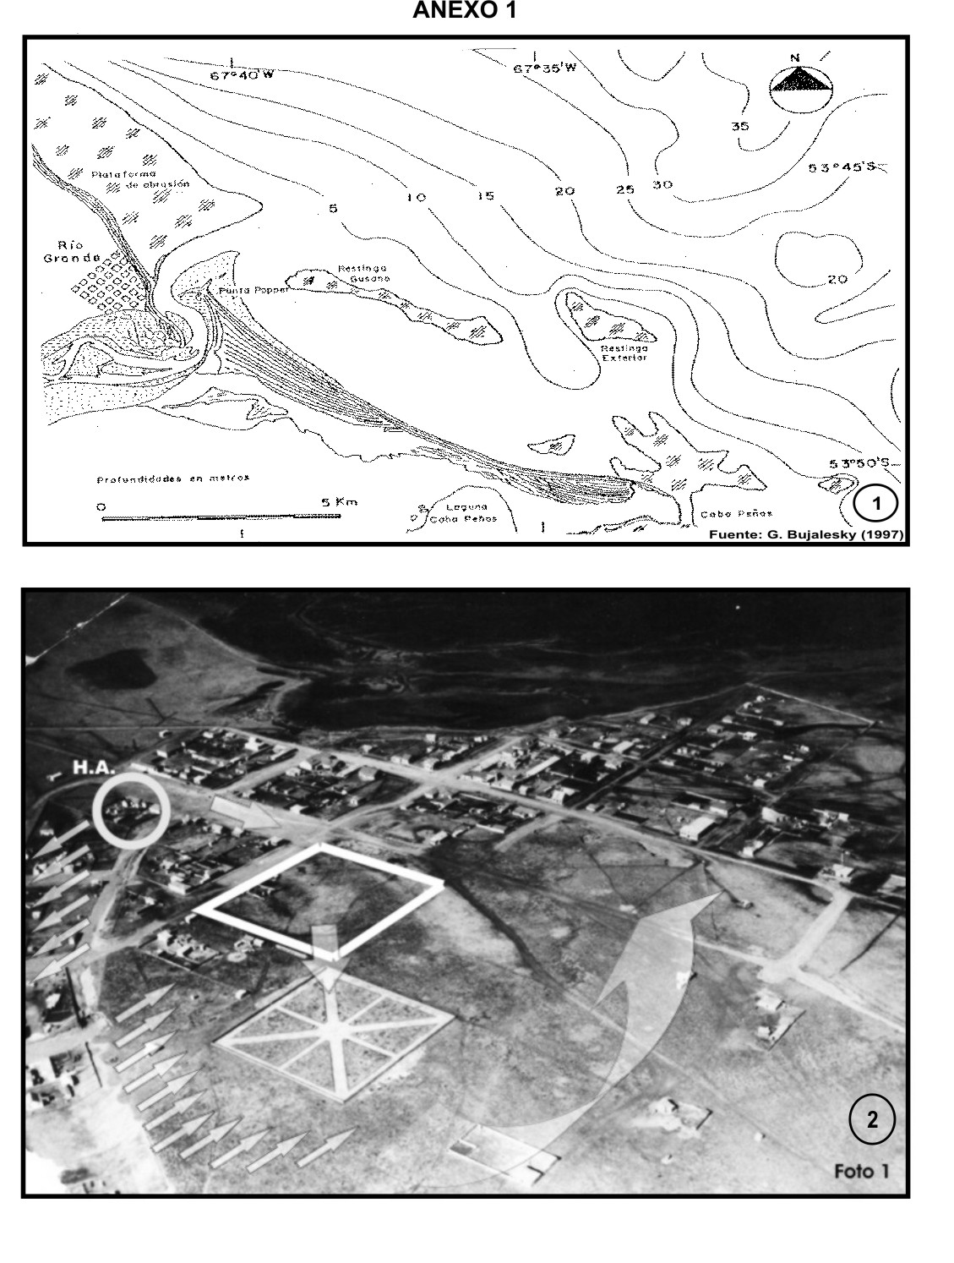

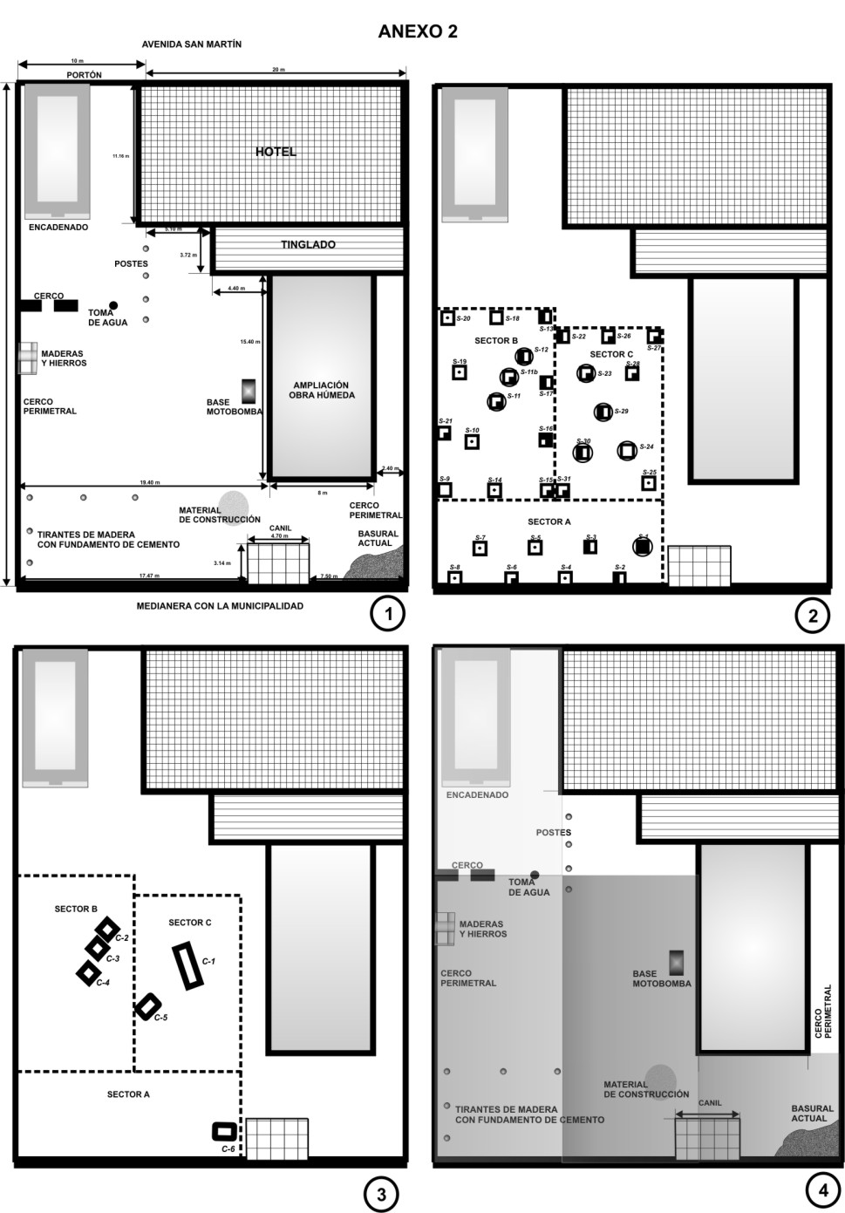

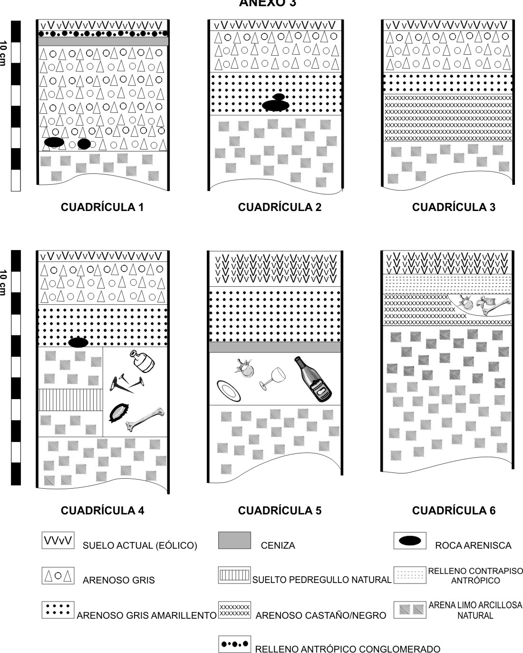

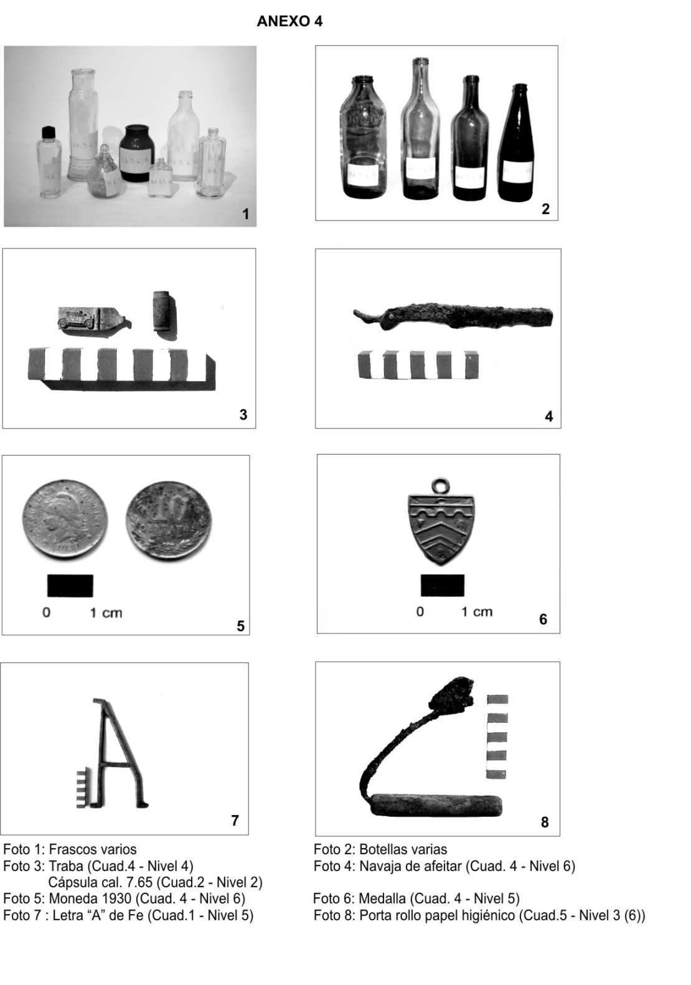

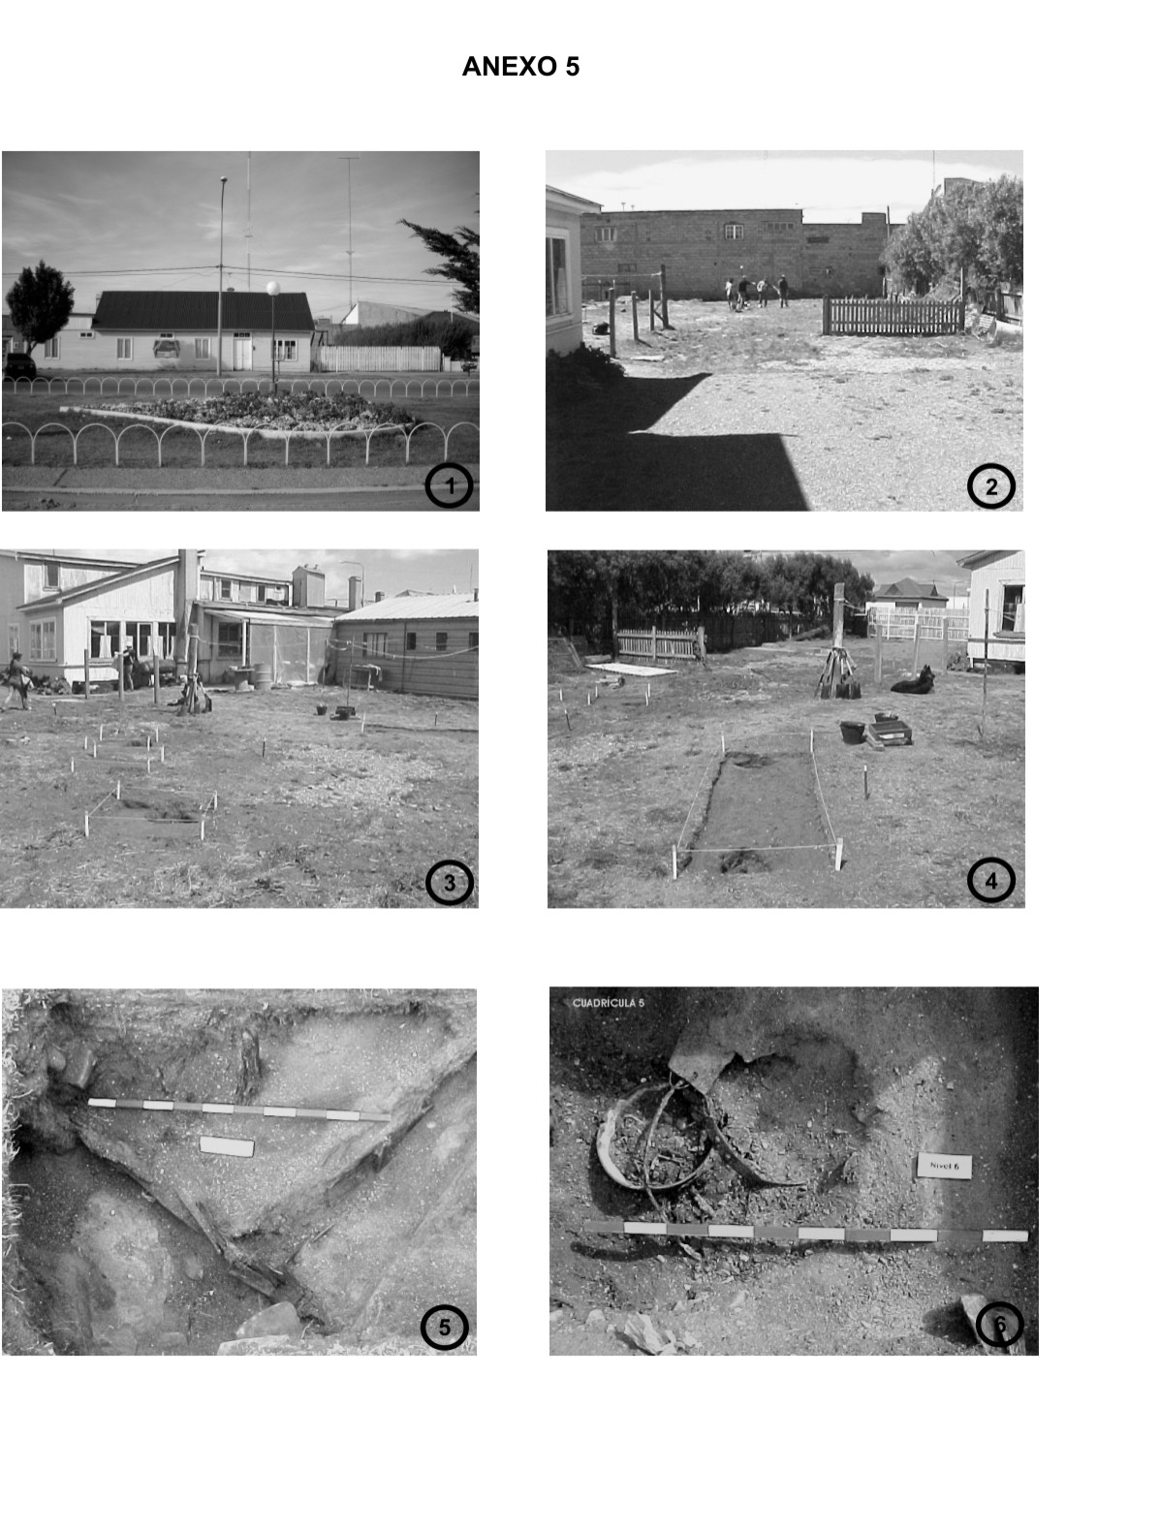

 Río Grande, Tierra del Fuego. República Argentina. Museo Municipal de la Ciudad de Río Grande. museorg@uolsinectis.com.ar
En términos del signo según Charles Spencer Pierce. Corresponde a la categoría de primeridad; una cualidad (color, forma, textura) que es sólo una mera posibilidad hasta que se manifieste o sea formulado en otro signo que lo transforme en algo existente.
Es entonces cuando el objeto paisaje se constituye en el signo formulado, es existente.
El resaltado es nuestro.

